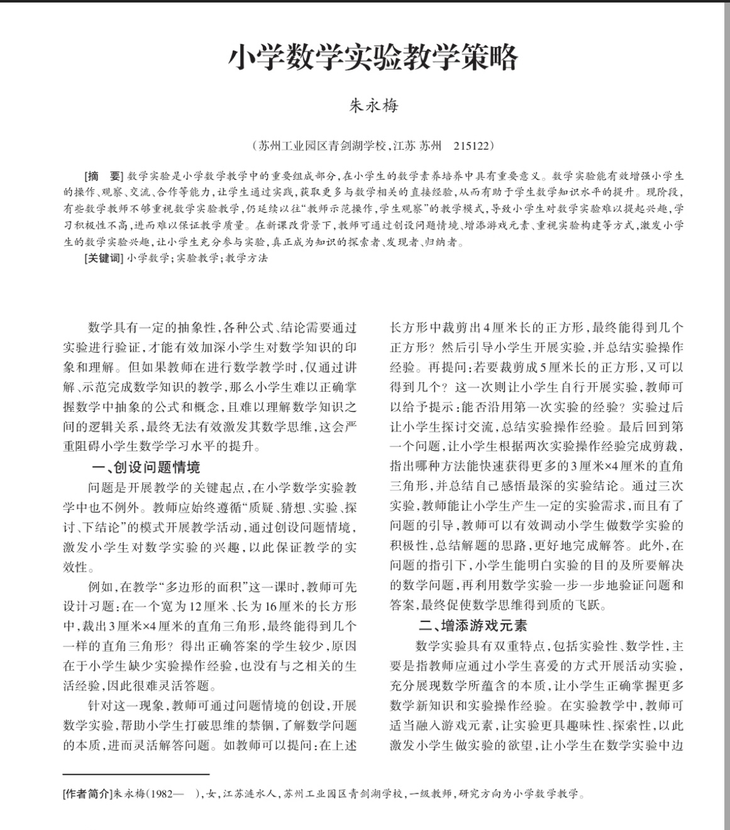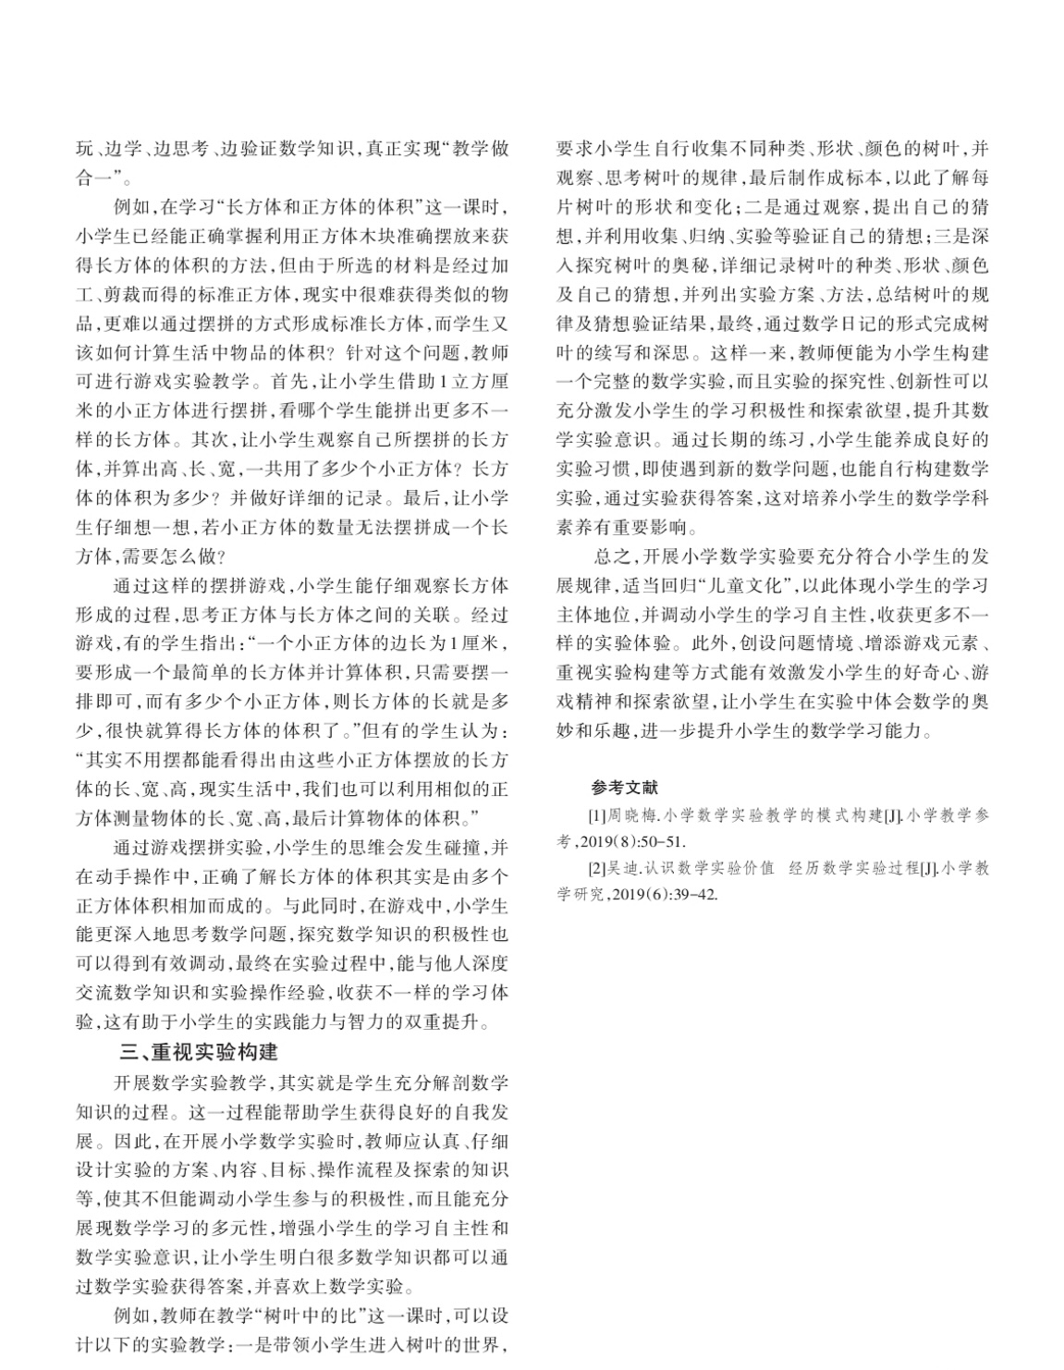

反思：与其他的文科类学科不同，数学是一门严谨程度极高的学科，一个数字的差别都会导致结果都天壤之别。因此，无论是在学习数学又或者是开展数学实验活动的过程中都要时刻秉承着严谨、客观、仔细、认真的学习态度和教学态度，不能出现一个数字的误差"。在开展:数学实验教学的过程中，教师首先要以身作则，对于课堂教学内容要提前准备充分，在课堂上不要出现讲解失误的情况，尤其是在板书书写的过程中，教师在教学过程中严于律己，学生在潜移默化当中也会学习到教师身上的这些优秀品质。同时教师还要培养学生养成严谨的数学学习态度，在实验当中一定要对实验数据准确、清晰地记录，避免出现错误。

